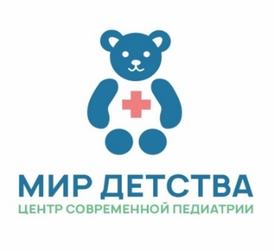
ЦЕНТР СОВРЕМЕННОЙ ПЕДИАТРИИ
МИР ДЕТСТВА

ООО «Натур Планет»
143581, Московская область, г.о. Истра, д. Новинки, стр.115, корп. 8
тел. (499) 490-10-89 info@mirdetstva-med.ru www.mirdetstva-med.ru
ОГРН 1157746808340, ИНН 7728311389, КПП 501701001
Лицензия на медицинскую деятельность Л041-01162-50/00660701 от 29.06.2023

«УТВЕРЖДАЮ»
Главный врач
ООО « Натур Планет»
_______________ Астраханцева Е.В.
16.01.2025 г.
ИНФОРМАЦИЯ О МЕДИЦИНСКОЙ ОРГАНИЗАЦИИ

Полное наименование | Общество с ограниченной ответственностью «Натур Планет»
Место нахождения:  Юридический адрес | 143581, Московская область, Истринский район, д. Новинки, ул. Солнечная, д. 26
Место нахождения:  Фактический адрес | 143581, Московская область, Истринский район, д. Новинки, строение 115, корп. 8
Дата государственной регистрации | 2 сентября 2015 года
Органы управления | Генеральный директор
Сведения об учредителях | Барабашова Татьяна Владиславовна
Режим и график работы | Ежедневно 09:00 – 20:00
Контактные телефоны, номера телефонов справочных служб, адреса электронной почты | +7 (499) 2888570  info@mirdetstva-med.ru
График приема граждан руководителем медицинской организации и иными уполномоченными лицами с указанием телефона, адреса электронной почты | Генеральный директор:  Барабашова Татьяна Владиславовна  Вторник с 16:00 до 17:00  +7 (499) 2888570 , tvb@system-med.ru  Главный врач:  Астраханцева Екатерина Владимировна  Понедельник/пятница с 11:00 до 15:00  +7 (499) 2888570 , e.astrahanceva@mirdetstva-med.ru

